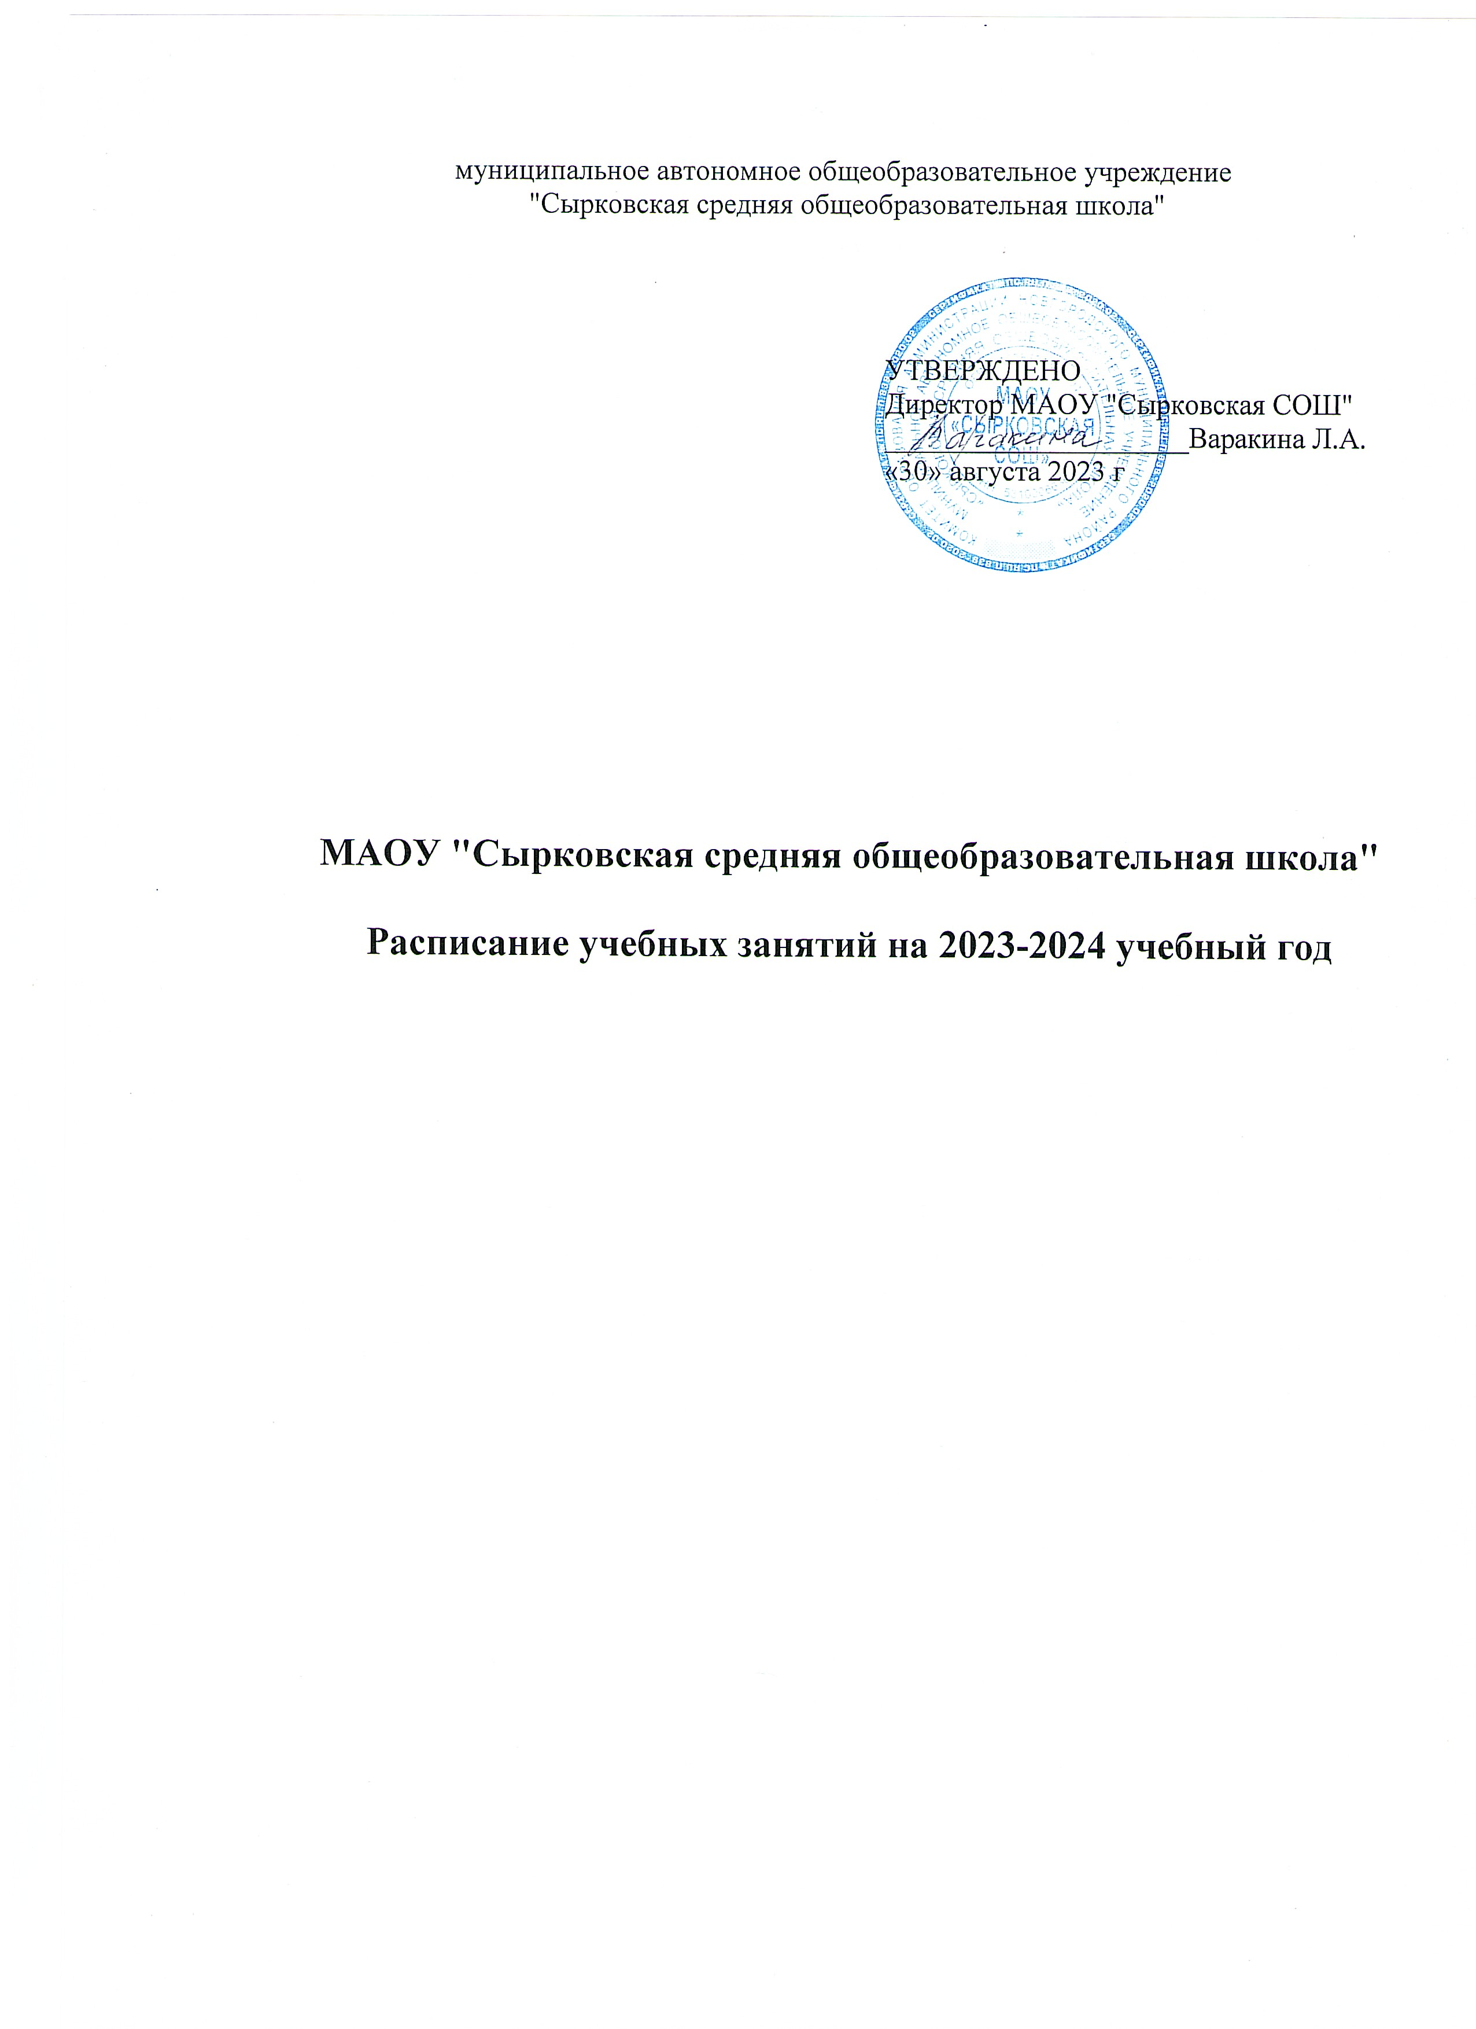

 |  | 1 | 2 | 2с | 3
П  О  Н  Е  Д  Е  Л  Ь  Н  И  К | 1 | физкультура | математика | математика | чтение
П  О  Н  Е  Д  Е  Л  Ь  Н  И  К | 2 | русский язык | русский язык | логопед | математика
П  О  Н  Е  Д  Е  Л  Ь  Н  И  К | 3 | динамич.пауза | физкультура | физкультура | русский язык
П  О  Н  Е  Д  Е  Л  Ь  Н  И  К | 4 | чтение | чтение | чтение | ИЗО
П  О  Н  Е  Д  Е  Л  Ь  Н  И  К | 5 | ИЗО |  | речевая практика
П  О  Н  Е  Д  Е  Л  Ь  Н  И  К | 6
В  Т  О  Р  Н  И  К | 1 | чтение | окружающий мир | мир природы | математика
В  Т  О  Р  Н  И  К | 2 | русский язык | русский язык | русский язык | физкультура
В  Т  О  Р  Н  И  К | 3 | динамич.пауза | математика | математика | русский язык
В  Т  О  Р  Н  И  К | 4 | математика | чтение | чтение | английский язык
В  Т  О  Р  Н  И  К | 5 | окружающий мир | технология | труд | окружающий мир
В  Т  О  Р  Н  И  К | 6
В  Т  О  Р  Н  И  К | 7 |  |  | ритмика
С  Р  Е  Д  А | 1 | русский язык | математика | математика | русский язык
С  Р  Е  Д  А | 2 | математика | английский язык | логопед | физкультура
С  Р  Е  Д  А | 3 | динамич.пауза | физкультура | физкультура | математика
С  Р  Е  Д  А | 4 | физкультура | русский язык | речевая практика | чтение
С  Р  Е  Д  А | 5 | чтение | чтение | чтение | технология
С  Р  Е  Д  А | 6 | технология |  | труд
Ч  Е  Т  В  Е  Р  Г | 1 | чтение | окружающий мир | мир природы | математика
Ч  Е  Т  В  Е  Р  Г | 2 | математика | русский язык | русский язык | физкультура
Ч  Е  Т  В  Е  Р  Г | 3 | динамич.пауза | математика | математика | русский язык
Ч  Е  Т  В  Е  Р  Г | 4 | русский язык | чтение | логопед | английский язык
Ч  Е  Т  В  Е  Р  Г | 5 | окружающий мир | ИЗО | рисование | чтение
Ч  Е  Т  В  Е  Р  Г | 6 |  |  | чтение
П  Я  Т  Н  И  Ц  А | 1 | математика | русский язык | русский язык | чтение
П  Я  Т  Н  И  Ц  А | 2 | русский язык | английский язык | психолог | русский язык
П  Я  Т  Н  И  Ц  А | 3 | динамич.пауза | физкультура | физкультура | окружающий мир
П  Я  Т  Н  И  Ц  А | 4 | физкультура | музыка | музыка | музыка
П  Я  Т  Н  И  Ц  А | 5 | музыка |  | музыка
П  Я  Т  Н  И  Ц  А | 6
П  Я  Т  Н  И  Ц  А | 7 |  |  | ритмика

 |  | 4а | 4б | 4с
П  О  Н  Е  Д  Е  Л  Ь  Н  И  К | 1 | русский язык | чтение | чтение
П  О  Н  Е  Д  Е  Л  Ь  Н  И  К | 2 | физкультура | английский язык | логопед
П  О  Н  Е  Д  Е  Л  Ь  Н  И  К | 3 | английский язык | русский язык | русский язык
П  О  Н  Е  Д  Е  Л  Ь  Н  И  К | 4 | чтение | окружающий мир | мир природы
П  О  Н  Е  Д  Е  Л  Ь  Н  И  К | 5 |  |  | труд
П  О  Н  Е  Д  Е  Л  Ь  Н  И  К | 6
В  Т  О  Р  Н  И  К | 1 | чтение | ИЗО | рисование
В  Т  О  Р  Н  И  К | 2 | русский язык | русский язык | речевая практика
В  Т  О  Р  Н  И  К | 3 | математика | математика | математика
В  Т  О  Р  Н  И  К | 4 | окружающий мир | ОРКСЭ | труд
В  Т  О  Р  Н  И  К | 5 | ОРКСЭ | физкультура | физкультура
В  Т  О  Р  Н  И  К | 6
В  Т  О  Р  Н  И  К | 7 |  |  | ритмика
С  Р  Е  Д  А | 1 | чтение | окружающий мир | мир природы
С  Р  Е  Д  А | 2 | русский язык | русский язык | логопед
С  Р  Е  Д  А | 3 | математика | математика | математика
С  Р  Е  Д  А | 4 | технология | чтение | чтение
С  Р  Е  Д  А | 5 |  | технология | музыка
С  Р  Е  Д  А | 6 |  |  | русский язык
Ч  Е  Т  В  Е  Р  Г | 1 | математика | математика | математика
Ч  Е  Т  В  Е  Р  Г | 2 | русский язык | русский язык | русский язык
Ч  Е  Т  В  Е  Р  Г | 3 | английский язык | физкультура | физкультура
Ч  Е  Т  В  Е  Р  Г | 4 | физкультура | английский язык | логопед
Ч  Е  Т  В  Е  Р  Г | 5 | ИЗО | чтение | чтение
Ч  Е  Т  В  Е  Р  Г | 6 |  |  | физкультура
П  Я  Т  Н  И  Ц  А | 1 | окружающий мир | чтение | чтение
П  Я  Т  Н  И  Ц  А | 2 | русский язык | русский язык | психолог
П  Я  Т  Н  И  Ц  А | 3 | математика | математика | математика
П  Я  Т  Н  И  Ц  А | 4 | чтение | музыка | музыка
П  Я  Т  Н  И  Ц  А | 5 | музыка |  | речевая практика
П  Я  Т  Н  И  Ц  А | 6
П  Я  Т  Н  И  Ц  А | 7 |  |  | ритмика
П  Я  Т  Н  И  Ц  А | 8

